Apresentação – React

Revisão – JSX, Babel

Ordenação:

Criar Projeto

Home

Categorias

React Router

Componente Rodapé

Categorias – Listar API

Categorias – Cadastrar

Login

Eventos

Links úteis

<https://medium.com/tableless/o-guia-completo-do-react-e-o-seu-ecossistema-b31a10ecd84f>

<https://medium.com/tableless/organizando-uma-aplica%C3%A7%C3%A3o-com-react-5b8ea9075596>

<https://medium.com/tableless/webpack-para-react-o-guia-final-cb8a95b369ed>

<https://facebook.github.io/create-react-app/docs/getting-started>

**Instalar NodeJS**

npm install -g create-react-app

**Criar Projeto**

create-react-app gufos-ui

create-react-app is a global command-line utility that you use to create new projects.

**Executar Projeto**

cd gufos-ui

npm start

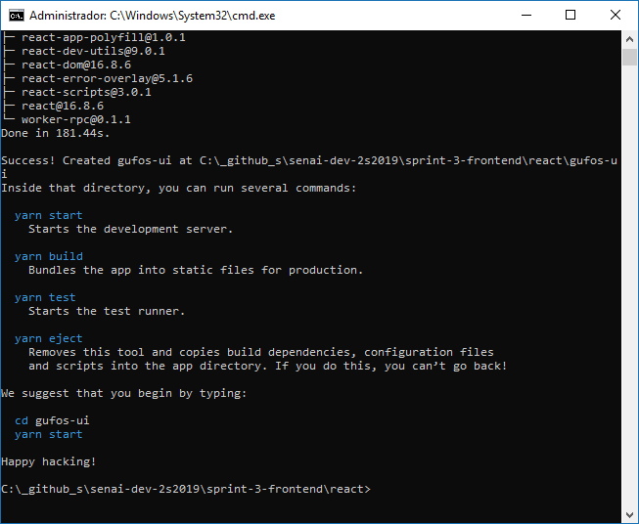

localhost:3000

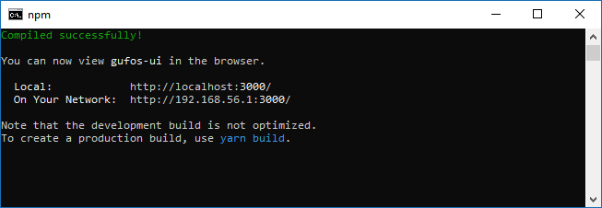

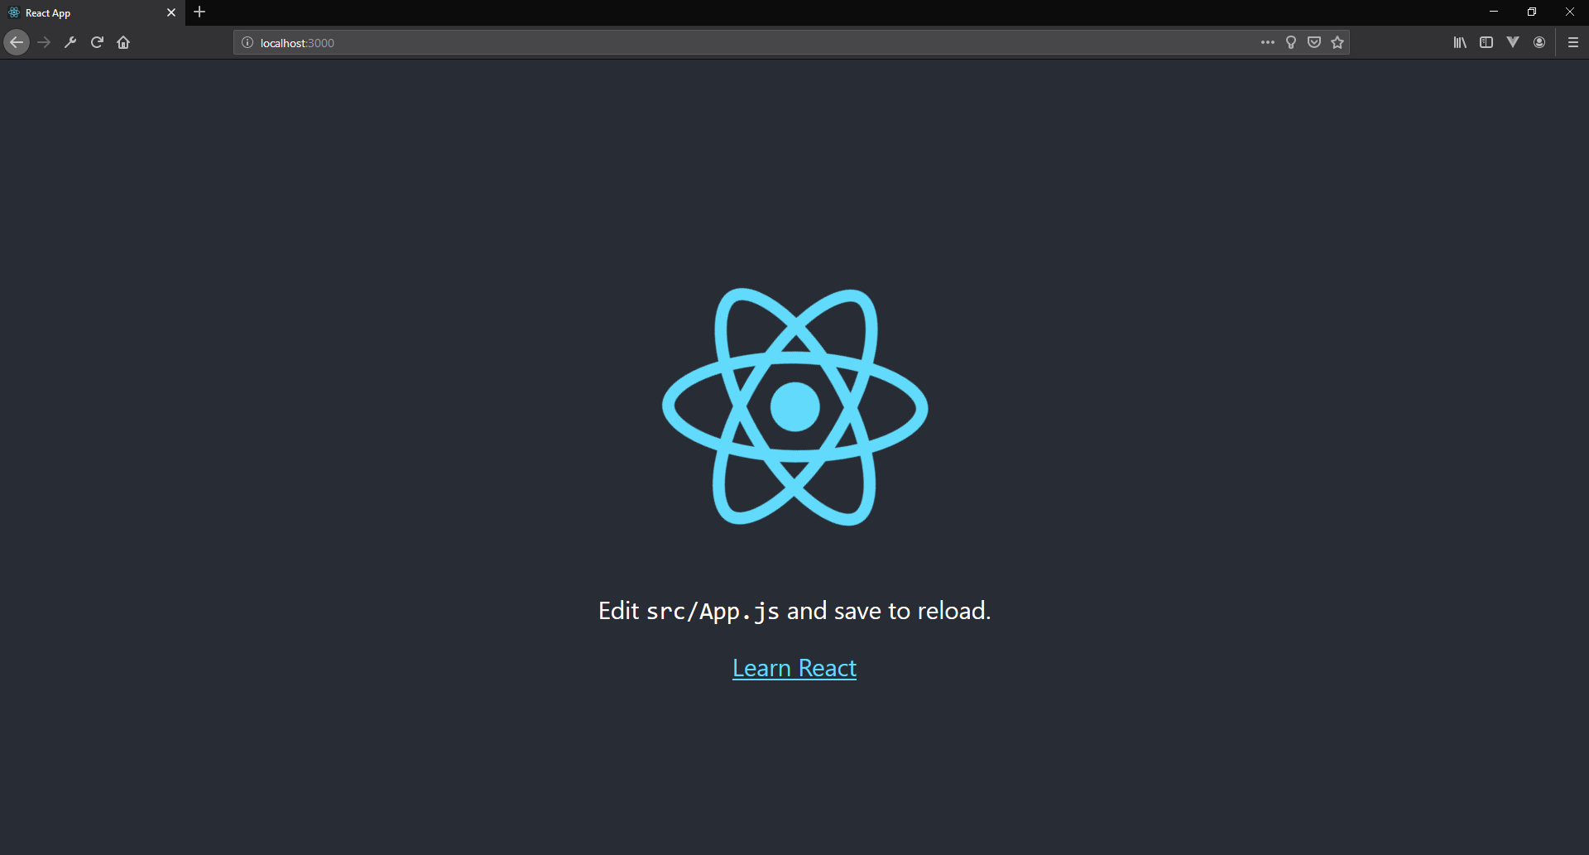

Dentro do projeto do React – gufos-ui, criar uma pasta chamada assets e copier o conteúdo da mesma pasta em gufos.base para este local.

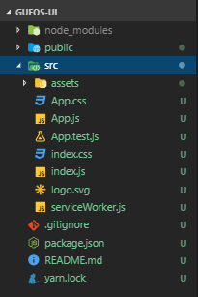

Copiar todo o conteúdo de home.html e colar em App.js.

Alterar os imports do css e das imagens.

Alterar tudo o que for class para className.

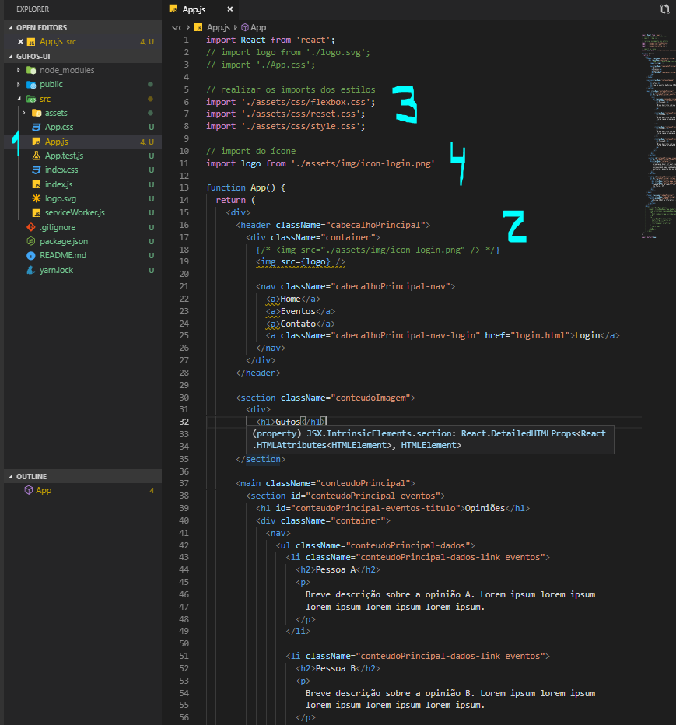

Criar uma pasta chamada pages para melhor organização.

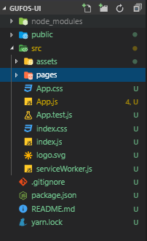

Criar pastas dentro de pages para organizar o nosso conteúdo.

Eventos

Categorias

Home

Login

Copiar o conteúdo de App.js, App.test.js e App.css.

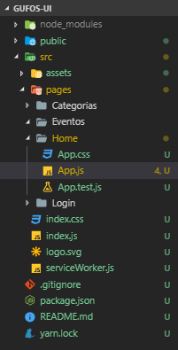

Alterar no index.js o destino do App.js.

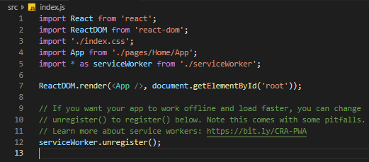

Alterar dentro de App.js, o destino de assets.

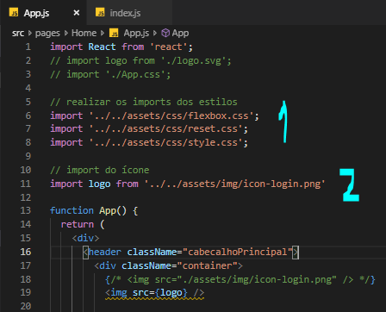

Vamos começar com a parte de Categorias dos eventos.

Dentro da pasta pages -> Categorias, criar um arquivo Categorias.js.

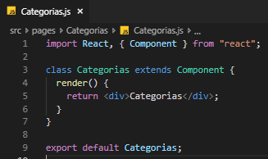

Acessar localhost:3000/categorias



Para que essa página possa ser acessada, precisamos instalar o react-router.

<https://medium.com/collabcode/roteamento-no-react-com-os-poderes-do-react-router-v4-fbc191b9937d>

Parar o projeto e executar o seguinte comando. Para dar suporte à navegação do projeto.

npm install --save react-router-dom

Após ter instalado a dependência acima, altera o index.js para realizer a configuração.

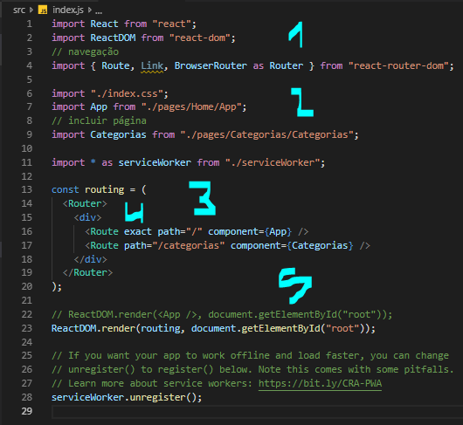

Criar uma página Não Encontrada, caso passe alguma rota que não será encontrada.

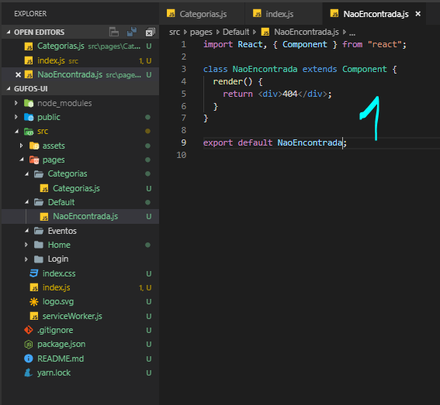

Alterar o arquivo index.js para atender a chamada solicitada.

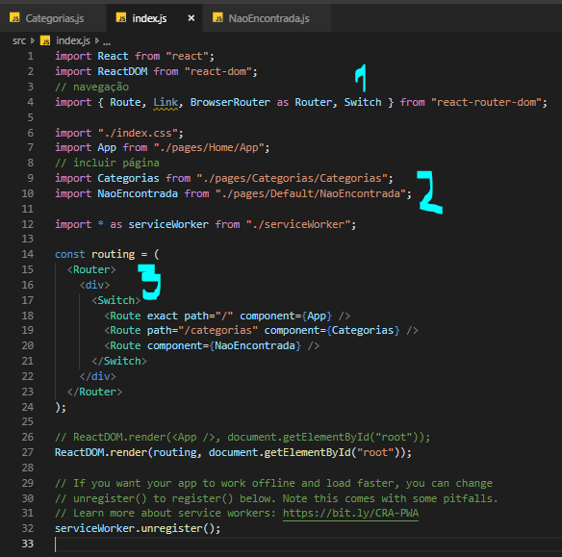

Copiar todo o conteúdo de categorias.html do projeto gufos.base e colar no Categorias.js dentro do return.

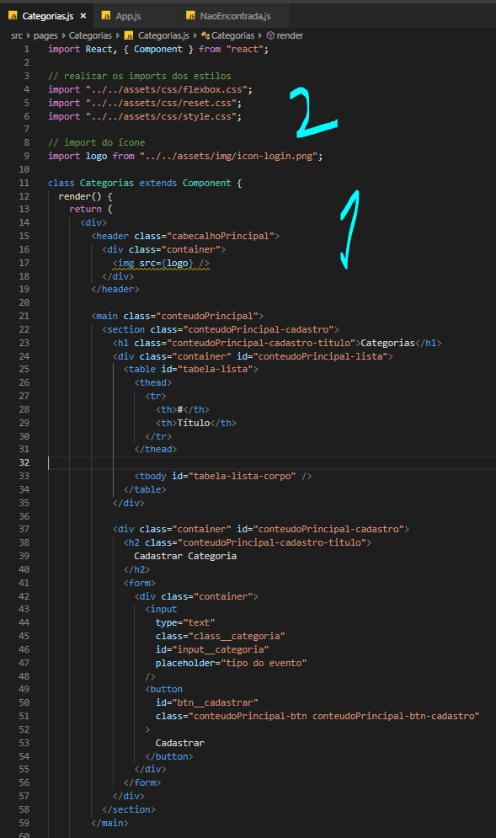

Alterar tudo de class para className.

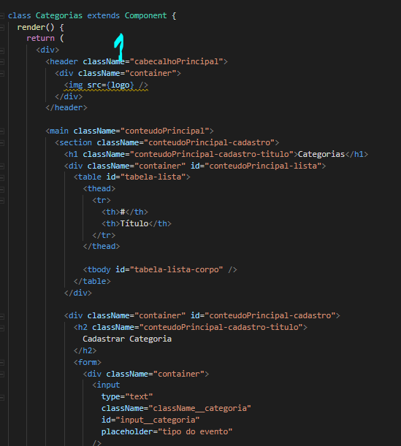

Verificar o componente do rodapé. Tanto na Home quanto em Categorias.

Criar uma nova pasta chamada components e dentro dela um arquivo Rodape.js com o seguinte conteúdo.

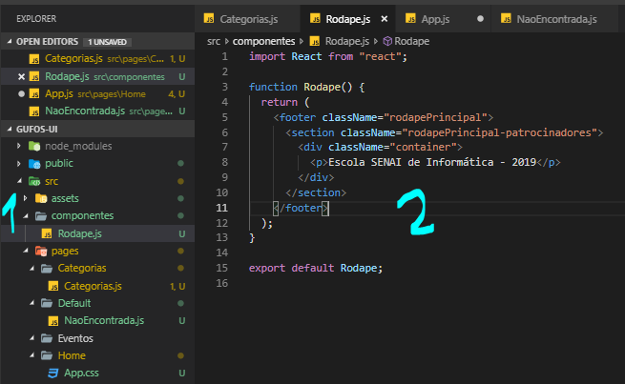

No arquivo App.js, importar o arquivo Rodapé criado.

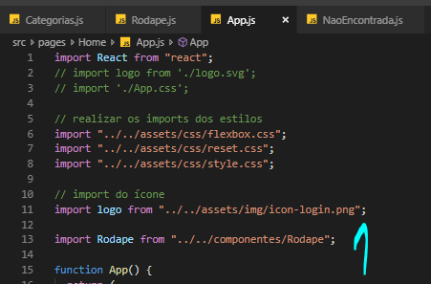

Incluí-lo no corpo.

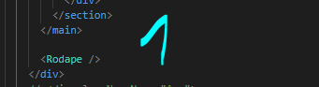

Realizar a mesma alteração no arquivo Categorias.js.

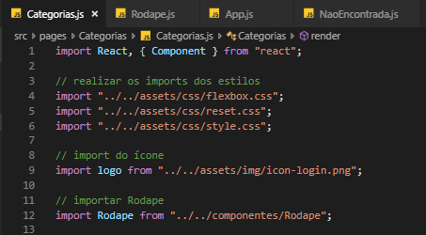

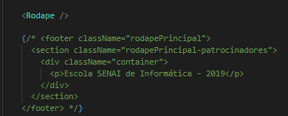

Acessar localhost:3000/ e localhost:3000/categorias e mostrar o resultado do componente criado.

Alterar a lista de categorias para ser apresentada através de uma lista fixa local.

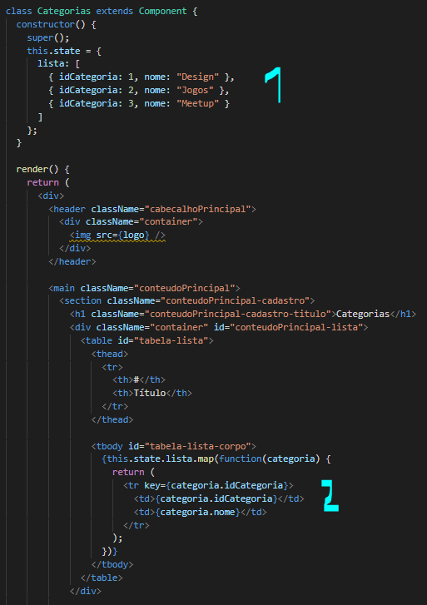

Lembrar de alterar o backend para deixar as categorias sem o [Authorize]. E também incluir o cors.

Alterar para que as chamadas sejam feitas para a API.

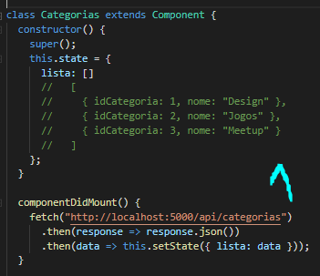

<https://www.robinwieruch.de/react-fetching-data/>

Alterar a construção da lista.

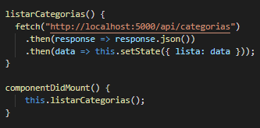

Cadastrar uma categoria

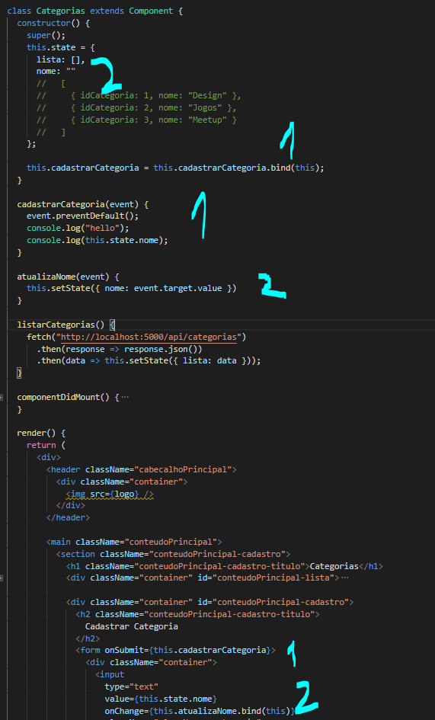

Alterar o formulário para ser chamado. Assim como o nome da Categoria e apenas imprimir o valor que o usuário incluiu ao clicar no botão.

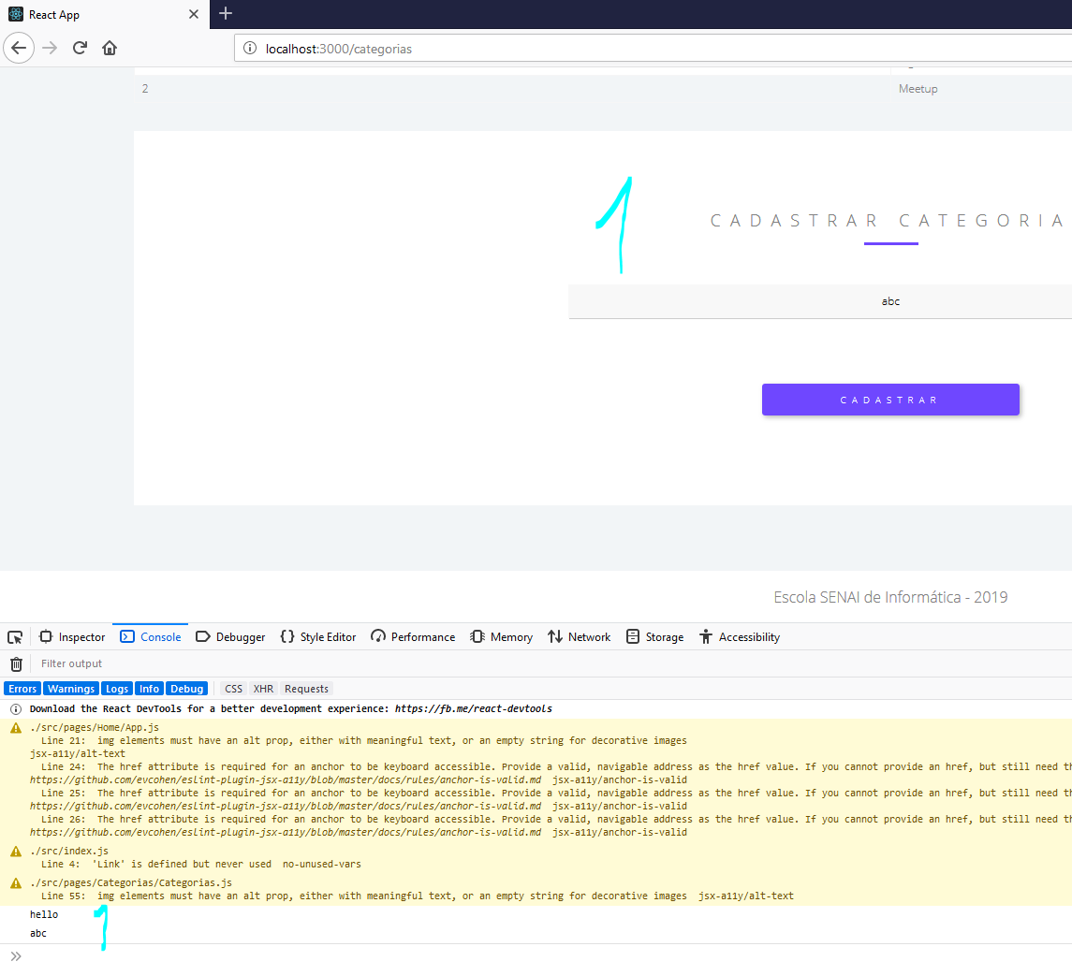

Alterar a categoria para realizar a chamada a API.

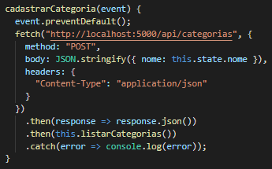

Login